管理期间

界面设计
文件: Source\MS\MSPeriod.pas

TMSPeriodForm = class(TWSStandardEditForm)
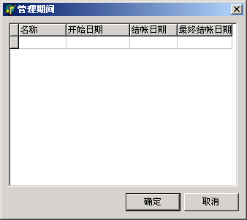

数据表
表名 | 用途
MSPeriod | 存储

接口
function PeriodDlg: Boolean;

以模式方式显示窗体让用户察看并编辑，用户在点击确定后所编辑的数据才更新，如果直接关闭或取消则不保存任何数据

返回值
用户点击确定返回 True，否则返回 False。

